# 涉及地址

## 禅道

BUG查看地址：<http://192.168.37.209:8090/zentao/bug-browse-5.html>

账户密码：shigy Qq12345

## GIT库

账户密码:12345678

<http://192.168.37.209/dcits/core.git>

<http://192.168.37.209/dcits/doc.git>

## WIFI账号密码

Yillion_network Yillion@2017 开发 sit测试环境

Yillion_network_5G Yillion@2017 开发 sit测试环境

WX_Urwork urwork2015 外网

YILLION_office YILLIONYILLION 远程连接地址

YILLION_office_5G YILLIONYILLION 远程连接地址

Yillion02 –07 yillion2017 瑞达外网

## 吉林网关地址

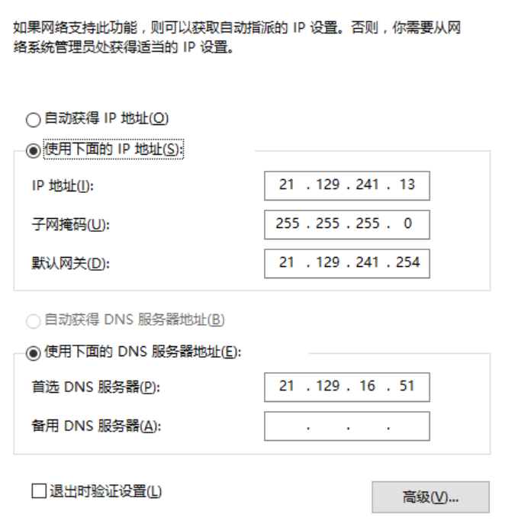

# 数据库表

## Oracle

Sys oracle

System oracle oracle数据库主用户名密码

|  |
| --- |
| CIF_CLIENT 查看用户  fw_sequences 序列表 |

# Teller搭建步骤

## 设置工作集导入项目和交易

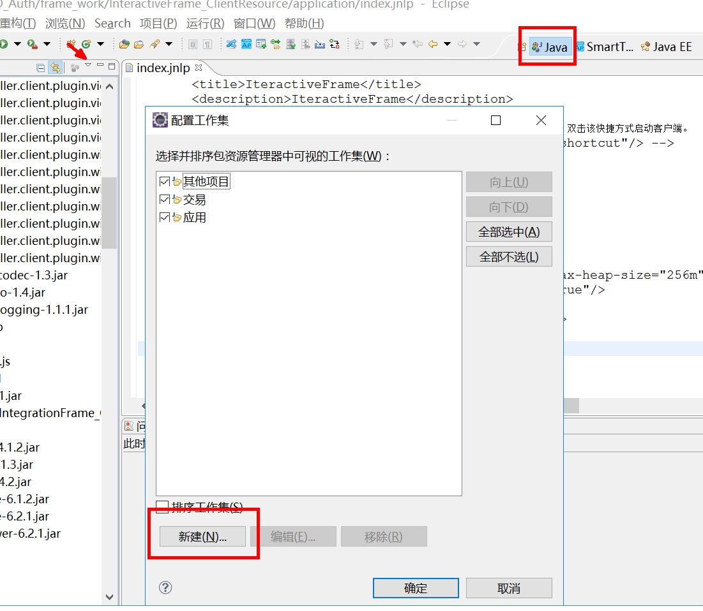

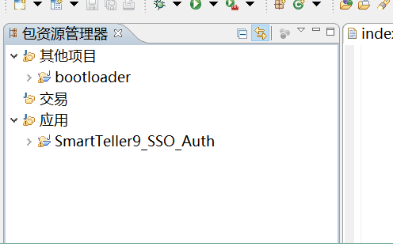

## 配置插件

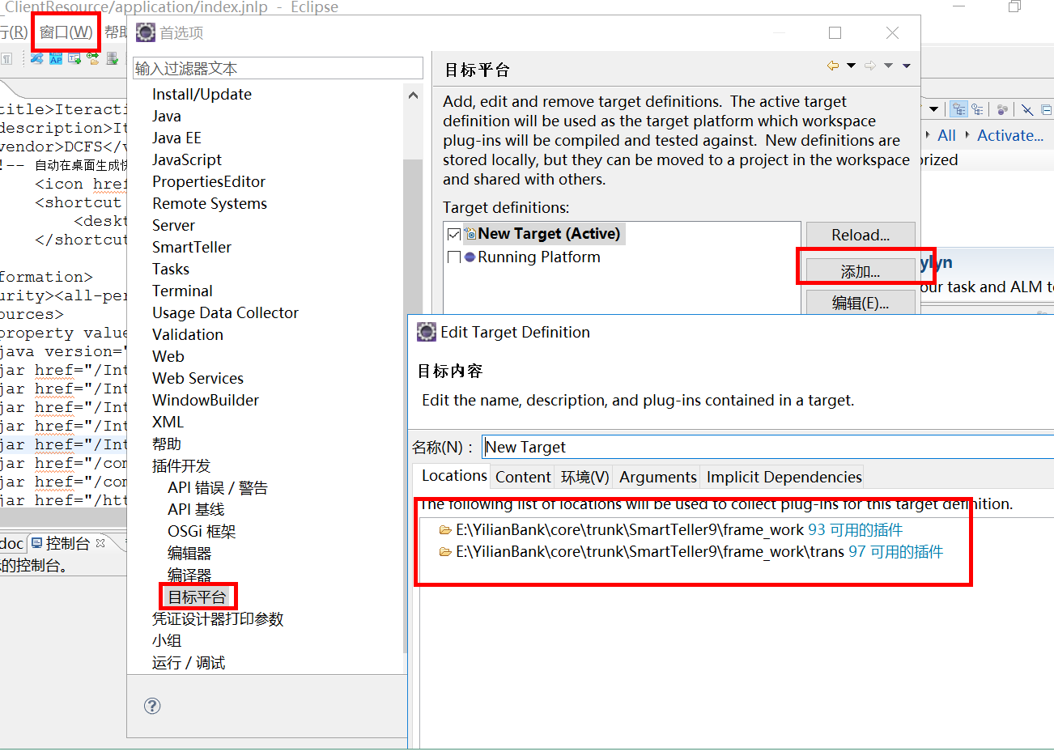

## 3.配置OSGI

修改前面3项

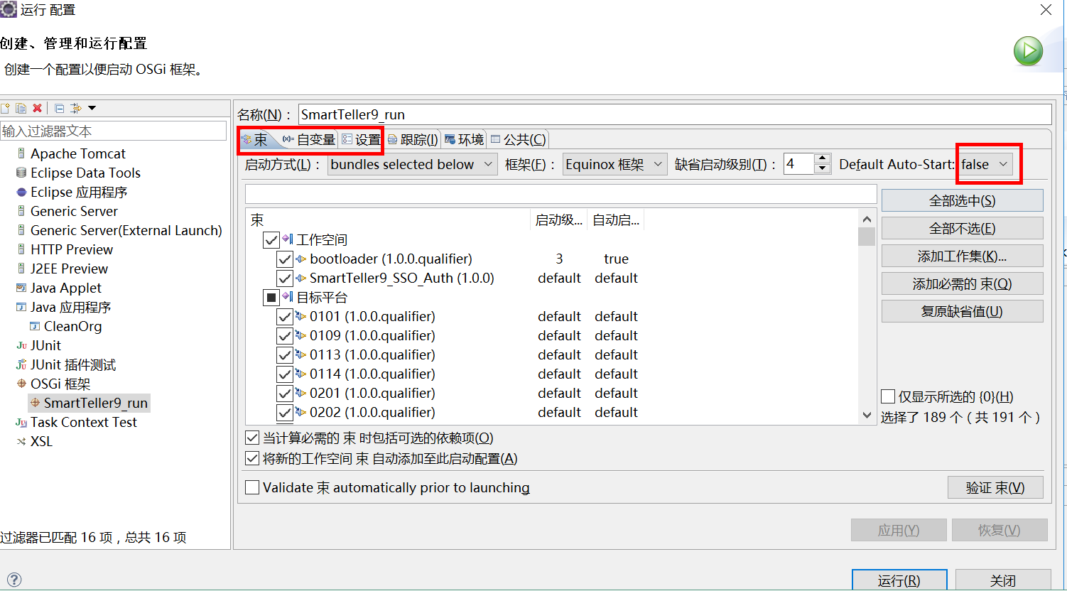

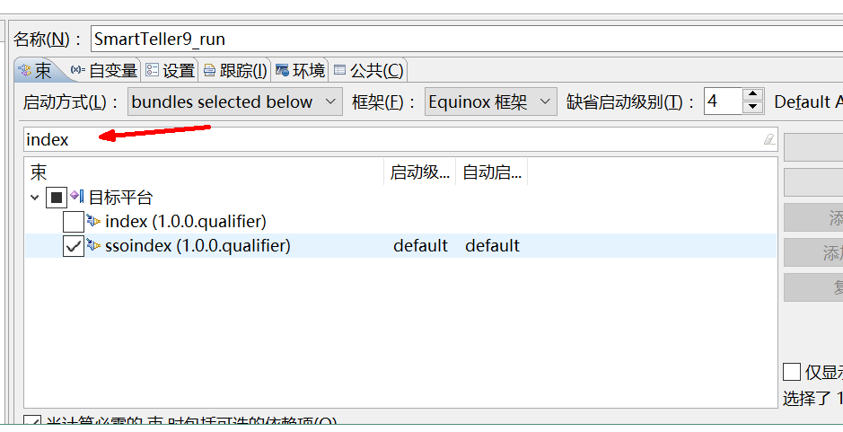

搜索并设置参数 (index 不勾选) (ssol 不勾选) (boo 3 true) org 第二项为 true

Im_openfire不勾选

## 柜面vm配置

|  |
| --- |
| -Declipse.ignoreApp=true  -Dosgi.noShutdown=true  -Dosgi.osgi.service.http.port=8080  -Dorg.apache.commons.logging.Log=org.apache.commons.logging.impl.Log4JLogger  -Dlog4j.configuration=file:/E:/YilianBank/Teller_workspace/.metadata/.plugins/org.eclipse.pde.core/SmartTeller9_run/log4j.properties |

## 4.启动界面

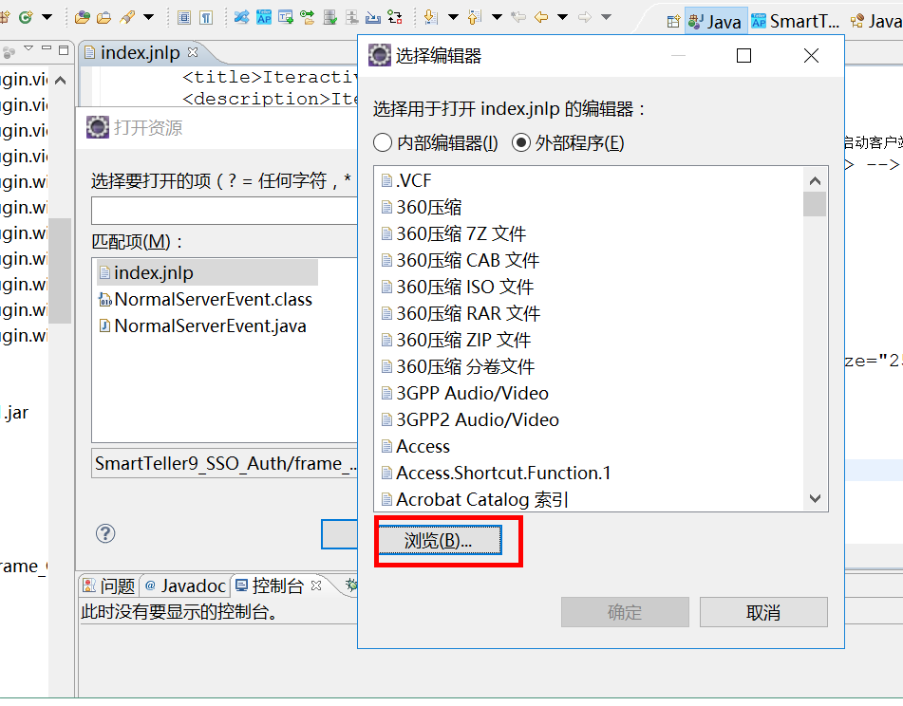

Shift + ctrl+R 搜索index选择1.6 的javaws进行启动

# Teller部署的常见问题

1. 配置目录中的xml不能有多份，xml是按照目录扫描的
2. 若报表没有更新成功，那么可以删除相应obj缓存文件
3. 集群部署时，密钥不一致时，目前没发现程序哪有问题，跟XMPPserver没有关系，所以一般都是加密机的问题
4. 做业务交易时，测试键盘读卡能正常读取，然而业务读卡报空指针异常，要么是代码程序写错，要么是网络不通或者是验证账号的程序没有启动，因为读卡之后会去远程验证卡号是否正确

# 搭建配置

## 核心VM配置

|  |
| --- |
| -Xmx1g  -Xms1g  -Xmn256m  -XX:PermSize=128m  -Xss256k  -javaagent:E:\YilianBank\maven_jar\org\aspectj\aspectjweaver\1.8.2\aspectjweaver-1.8.2.jar  -javaagent:E:\YilianBank\maven_jar\com\dcits\galaxy\galaxy-instrument\2.0.0\galaxy-instrument-2.0.0.jar  -Ddubbo.properties.file=galaxy.properties |

## IDEA的get和set注解插件安装

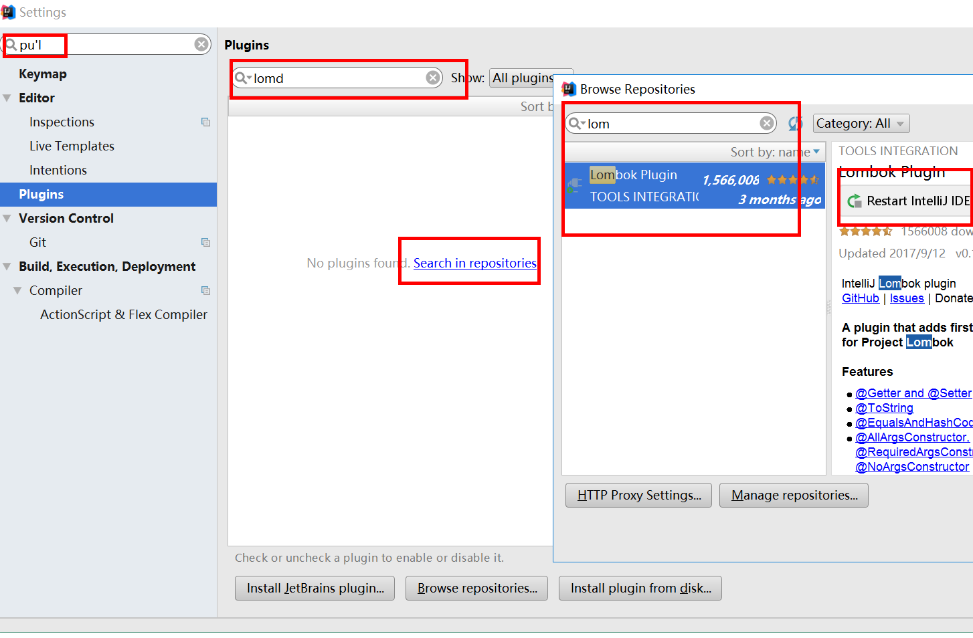

## Teller9数据库转换

注：遇到sql执行异常时候解决方法

启动teller时候会把jar包解压到org..的文件夹下

Grep –lr 内容 目标文件夹下路径 搜索该文件

telnet ip 1242 连接到teller控制台

ss 在控制台查看jar启动项

通过id 定位到对应的jar

若找不到端口可以看下面文件中的osgi.console属性

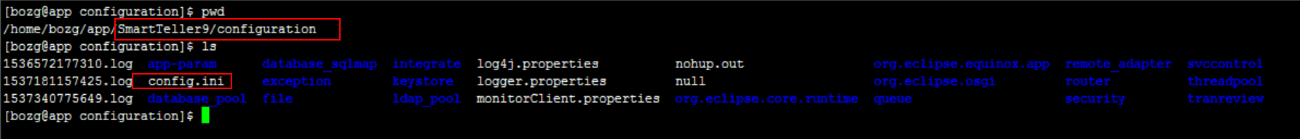

### 1.修改一下trans下jiar包中的plugin 把其中的oracle改成mysql

AUTH_1.0.0.jar

BaseApp_1.0.0.jar

SSOAuth_1.0.0.jar

SSOBaseApp_1.0.0.jar**(SSO版，需修改)**

TransApp_1.0.0.jar

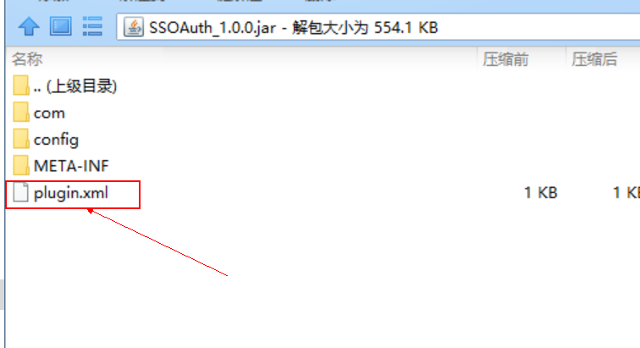

### 2.修改数据库地址

修改im_openfire_3.8.1.jar 中openfireHome\conf\openfire.xml

修改database_pool/pool.xml 文件中如下

其中mysql为isdefault="true" oracle为isdefault="false"

|  |
| --- |
| <?xml version="1.0" encoding="UTF-8"?>  <dataSources>  <dataSource id="DBCP" isdefault="true" className="org.apache.commons.dbcp.BasicDataSource">  <property name="driverClassName" value="com.mysql.jdbc.Driver" />  <property name="url" value="jdbc:mysql://21.131.11.126:3306/teller9?useUnicode=true&amp;characterEncoding=utf8" />  <property name="username" value="root" />  <property name="password" value="123456" />  <property name="maxActive" value="50" type="INT"/>  <property name="maxIdle" value="30" type="INT"/>  <property name="minIdle" value="5" type="INT"/>  <property name="initialSize" value="5" type="INT"/>  <property name="maxWait" value="-1" type="LONG"/>  <property name="poolPreparedStatements" value="true" type="BOOLEAN"/>  <property name="maxOpenPreparedStatements" value="1000" type="INT"/>  <property name="validationQuery" value="SELECT 1"/>  <property name="testOnBorrow" value="true" type="BOOLEAN"/>  <property name="testOnReturn" value="false" type="BOOLEAN"/>  <property name="testWhileIdle" value="true" type="BOOLEAN"/>  <property name="connectionProperties" value="config.decrypt=false"/>  </dataSource>  <!--<dataSource id="other_source" className="org.apache.commons.dbcp.BasicDataSource">  <property name="driverClassName" value="com.mysql.jdbc.Driver" />  <property name="url" value="jdbc:mysql://10.3.2.34:4001/ensemble?useUnicode=true&amp;characterEncoding=utf8" />  <property name="username" value="ensemble" />  <property name="password" value="ensemble_level" />  <property name="maxActive" value="50" type="INT"/>  <property name="maxIdle" value="30" type="INT"/>  <property name="minIdle" value="5" type="INT"/>  <property name="initialSize" value="5" type="INT"/>  <property name="maxWait" value="-1" type="LONG"/>  <property name="poolPreparedStatements" value="true" type="BOOLEAN"/>  <property name="maxOpenPreparedStatements" value="1000" type="INT"/>  <property name="validationQuery" value="SELECT 1"/>  <property name="testOnBorrow" value="true" type="BOOLEAN"/>  <property name="testOnReturn" value="false" type="BOOLEAN"/>  <property name="testWhileIdle" value="true" type="BOOLEAN"/>  <property name="connectionProperties" value="config.decrypt=false"/>  </dataSource>-->  <dataSource id="other_source" className="org.apache.commons.dbcp.BasicDataSource">  <property name="driverClassName" value="com.mysql.jdbc.Driver" />  <property name="url" value="jdbc:mysql://21.131.11.126:3306/ensemble?useUnicode=true&amp;characterEncoding=utf8" />  <property name="username" value="root" />  <property name="password" value="123456" />  <property name="maxActive" value="50" type="INT"/>  <property name="maxIdle" value="30" type="INT"/>  <property name="minIdle" value="5" type="INT"/>  <property name="initialSize" value="5" type="INT"/>  <property name="maxWait" value="-1" type="LONG"/>  <property name="poolPreparedStatements" value="true" type="BOOLEAN"/>  <property name="maxOpenPreparedStatements" value="1000" type="INT"/>  <property name="validationQuery" value="SELECT 1"/>  <property name="testOnBorrow" value="true" type="BOOLEAN"/>  <property name="testOnReturn" value="false" type="BOOLEAN"/>  <property name="testWhileIdle" value="true" type="BOOLEAN"/>  <property name="connectionProperties" value="config.decrypt=false"/>  </dataSource>  </dataSources> |

### 3.修改SmartTeller9_SSO_Auth/plugin.xml文件

该文件下sql模板如下，根据项目而定

|  |
| --- |
| <!-- sql模板 -->  <sql url="config/resource/sql/mysql/tellerStage_pl.xml" />  <sql url="config/resource/sql/mysql/tellerStage_ps.xml" />  <sql url="config/resource/sql/mysql/tellerStage_extends.xml" />  <sql url="config/resource/sql/mysql/tellerStage_sso.xml" />  <sql url="config/resource/sql/mysql/tellerStage_ensemble.xml" />  <sql url="config/resource/sql/mysql/tellerStage_pics.xml" /> |

该模板是继承了1中jar包的sql

## Teller集群和单机参数配置

1. 修改Venus/InteractiveFrame_DataBuffer_*.jar\config\xml\bufferdeploy \bufferdeploy.xml文件：

<deploy-type value="SINGLE"/> <!-- 单机：SINGLE 集中：CENTRALIZE 分布式：DISTRIBUTED-->

把红色标注的SINGLE改为CENTRALIZE。

1. 修改Venus/InteractiveFrame_DataBuffer_*.jar\config\xml\factory\ factory.xml文件，将注释掉的配置释放开，memcached和ehcache只能启用一种。

|  |
| --- |
| <!-- ehcache版本对应的实现 -->  <!-- <item autoLoad="false"id="TerracottaStorage" impl="com.dcfs.teller.databuffer.storage.impl.TerracottaStorage" /> --> |

1. 修改SmartTeller/InteractiveFrame_DataBuffer_*.jar\config\xml\bufferdeploy \terracotta-ehcache.xml文件

|  |
| --- |
| <terracottaConfig url="10.126.252.67:9510,10.126.252.61:9510" rejoin="true"/>  根据前面tc-config.xml文件中配置的服务情况，将对应的服务器地址和端口填写到url处，用逗号分隔 |

## 异常错误搜索

MySQLSyntaxErrorException

Exception

# Zookeeper配置

进入到zk控制台 ./zkCli.sh -server 172.168.1.106:6789

# 其他

《设计原本》

《领域特定语言》

《人月神话》

## 微信文件地址

C:\Users\shigyb\Documents\WeChat Files\wxid_lbhs4zscess\Files

## Oracle操作

### Oracle一些命令操作

Sqlplus / as sysdba

Startup 启动

Shutdown 停止

lsnrctl start 启动监听

impdp –help 查看参数

expdp -help 查看参数

history |grep impdp

impdp directory=DUMP_FILE_PATH dumpfile=eis_20171117.dmp logfile=eis_20171117.log schemas=eis

expdp directory=impdp dumpfile=ucbsdb01_ac_subject.dump logfile=ucbsdb01_ac_subject.log tables=ensemble.ac_subject

create directory dpdata as 'd:\test\dump';

select * from dba_directories;

select directory_path,directory_name from dba_directories;

select tablespace_name from dba_tablespaces; 查看表空间都有哪些

select file_name from dba_data_files; 查看dbf数据文件

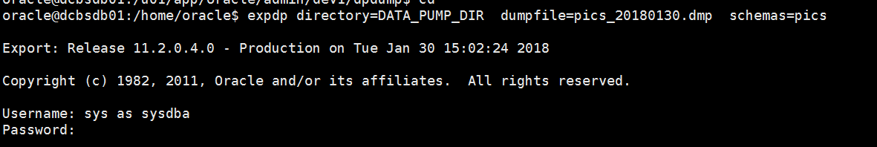

### Oracle数据导入导出备份方式

使用EXPDP和IMPDP时应该注意的事项：

EXP和IMP是客户端工具程序，它们既可以在客户端使用，也可以在服务端使用。

EXPDP和IMPDP是服务端的工具程序，他们只能在ORACLE服务端使用，不能在客户端使用。

IMP只适用于EXP导出的文件，不适用于EXPDP导出文件；IMPDP只适用于EXPDP导出的文件，而不适用于EXP导出文件。

expdp或impdp命令时，可暂不指出用户名/密码@实例名 as 身份，然后根据提示再输入，如：

expdp schemas=scott dumpfile=expdp.dmp DIRECTORY=dpdata1;

一、创建逻辑目录，该命令不会在操作系统创建真正的目录，最好以system等管理员创建。

create directory dpdata1 as 'd:\test\dump';

二、查看管理理员目录（同时查看操作系统是否存在，因为Oracle并不关心该目录是否存在，如果不存在，则出错）

select * from dba_directories;

三、给scott用户赋予在指定目录的操作权限，最好以system等管理员赋予。

grant read,write on directory dpdata1 to scott;

四、导出数据

1)按用户导

expdp [scott/tiger@orcl](mailto:scott/tiger@orcl) schemas=scott dumpfile=expdp.dmp DIRECTORY=dpdata1;

2)并行进程parallel

expdp [scott/tiger@orcl](mailto:scott/tiger@orcl) directory=dpdata1 dumpfile=scott3.dmp parallel=40 job_name=scott3

3)按表名导

expdp [scott/tiger@orcl](mailto:scott/tiger@orcl) TABLES=emp,dept dumpfile=expdp.dmp DIRECTORY=dpdata1;

4)按查询条件导

expdp [scott/tiger@orcl](mailto:scott/tiger@orcl) directory=dpdata1 dumpfile=expdp.dmp Tables=emp query='WHERE deptno=20';

5)按表空间导

expdp system/manager DIRECTORY=dpdata1 DUMPFILE=tablespace.dmp TABLESPACES=temp,example;

6)导整个数据库

expdp system/manager DIRECTORY=dpdata1 DUMPFILE=full.dmp FULL=y;

五、还原数据

1)导到指定用户下

impdp scott/tiger DIRECTORY=dpdata1 DUMPFILE=expdp.dmp SCHEMAS=scott;

2)改变表的owner

impdp system/manager DIRECTORY=dpdata1 DUMPFILE=expdp.dmp TABLES=scott.dept REMAP_SCHEMA=scott:system;

3)导入表空间

impdp system/manager DIRECTORY=dpdata1 DUMPFILE=tablespace.dmp TABLESPACES=example;

4)导入数据库

impdb system/manager DIRECTORY=dump_dir DUMPFILE=full.dmp FULL=y;

5)追加数据

impdp system/manager DIRECTORY=dpdata1 DUMPFILE=expdp.dmp SCHEMAS=system TABLE_EXISTS_ACTION

### 查看用户所属表空间

select username,default_tablespace from dba_users  where username='用户名';

### 查看表空间情况

|  |
| --- |
| select t.tablespace_name,  round(t.bytes / 1024 / 1024 / 1024, 2) || 'G' "总大小",  round((t.bytes - f.bytes) / 1024 / 1024 / 1024, 2) || 'G' "已使用",  round(100 * (t.bytes - f.bytes) / t.bytes, 2) || '%' "使用率"  from (select tablespace_name, sum(bytes) bytes  from dba_data_files  group by tablespace_name) t,  (select tablespace_name, sum(bytes) bytes  from dba_free_space  group by tablespace_name) f  where f.tablespace_name(+) = t.tablespace_name |

### 删除表空间

--删除空的表空间，但是不包含物理文件  
drop tablespace tablespace_name;  
--删除非空表空间，但是不包含物理文件  
drop tablespace tablespace_name including contents;  
--删除空表空间，包含物理文件  
drop tablespace tablespace_name including datafiles;  
--删除非空表空间，包含物理文件  
drop tablespace tablespace_name including contents and datafiles;  
--如果其他表空间中的表有外键等约束关联到了本表空间中的表的字段，就要加上CASCADE CONSTRAINTS  
drop tablespace tablespace_name including contents and datafiles CASCADE CONSTRAINTS;

# Mysql操作

## Mysql无密码登陆

修改my.cnf文件，增加skip-grant-tables

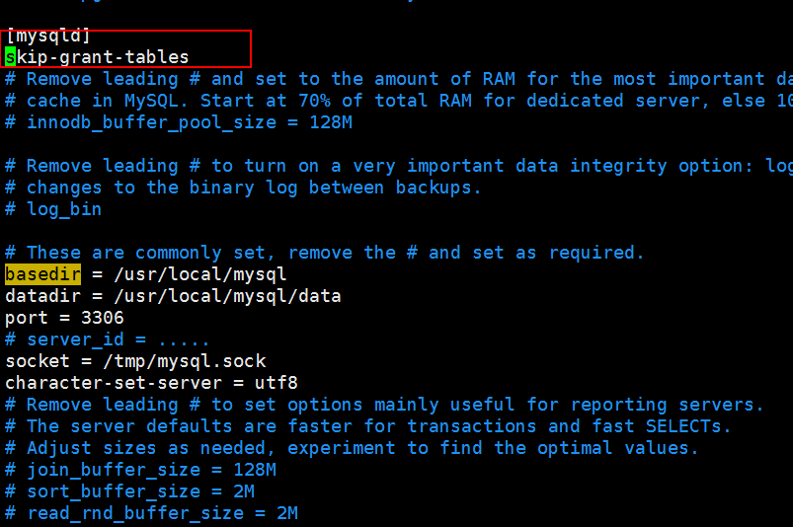

## Mysql安装rmp出现依赖错误

--force --nodeps

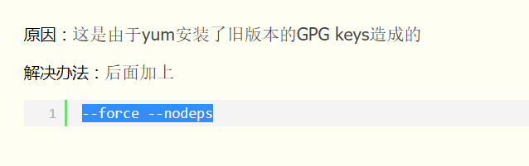

这个操作只是跳过一些老版本依赖插件安装，若安装成功不一定能正常使用

## Mysql导入sql文件数据太大时报错

两种方法解决，1是临时的重启后无效，2是永久的重启后也有效

1.进入mysql控制台设置如下后再次导入即可,大小根据文件而定

set global max_allowed_packet = 1024*1024*512;

2.修改my.conf文件或init.conf文件增加参数,大小根据文件而定

max_allowed_packet=512M

## Oracle转Mysql各种对应关系

to_number(PAR_VALUE_ID) 对应 cast(doc_type as unsigned int)

TO_CHAR(par_value) 对应 CONVERT(par_value,CHAR)

TO_CHAR (UPDATETIME, 'yyyymmdd') 对应 DATE_FORMAT(CREATETIME,'%Y%m%d')

SELECT DATE_FORMAT(NOW(), '%Y%m%d %k:%i:%s' ) A;

date_format(MEDIUMINFOUPDATETIME,'%Y-%m-%d %T')

date_format(MEDIUMINFOUPDATETIME,'%Y-%m-%d %m:%i:%s)

Trunk 对应

to_date(); 对应 str_to_date(date,'%Y-%m-%d')

sysdate 对应 sysdate()

|| 字符串连接 concat(,,,…..)

IN 列 对应 IN (列)

Decode(p1,p2,p3,p4) 如果p1=p2 则返回p3 否则返回p4 对应 if(p1=p2,p3,p4)

Nvl(p1,p2) ifnull(p1,p2)

START WITH ORGID = #branch#

CONNECT BY PRIOR ORGID = AUTH_SUPERIOR

对应

|  |
| --- |
| CREATE FUNCTION `getChildLst`(rootId INT)  RETURNS varchar(1000)  BEGIN  #Routine body goes here...  DECLARE sTemp VARCHAR(1000);  DECLARE sTempChd VARCHAR(1000);    SET sTemp = '$';  SET sTempChd =cast(rootId as CHAR);  WHILE sTempChd is not null DO  SET sTemp = concat(sTemp,',',sTempChd);  SELECT group_concat(id) INTO sTempChd FROM treeNodes where FIND_IN_SET(pid,sTempChd)>0;  END WHILE;  RETURN sTemp;  END; |

## Mysql实现oracle序列

1．创建序列表

|  |
| --- |
| drop table if exists tl9_sequence;  create table tl9_sequence  (  name varchar(50) not null comment '序列的名字，唯一',  min_value bigint not null default 1 comment '最小值',  current_value bigint not null default 0 comment '当前的值',  increment_value int not null default 1 comment '步长，默认为1',  max_value bigint not null default 999999999999999999 comment '最大值,超过最大值则从最小值开始',  primary key (name)  );  alter table tl9_sequence comment '公共的序列表，用于为非自增且要求唯一的字段记录和获取唯一ID。'; |

1. 创建存储过程

|  |
| --- |
| CREATE FUNCTION func_nextval (seq_name varchar(50))  RETURNS integer  BEGIN  declare val integer;  declare min integer;  declare c integer;  declare max integer;  declare incr integer;  set val = 0;  set min = 0;  set c = 0;  set max = 0;  set incr = 0;  select min_value ,  current_value ,  increment_value ,  max_value into min, c, incr, max  from tl9_sequence;  SET val=c+incr;  IF min>c OR val>max THEN  SET val=min;  END IF;  return fun_setval(seq_name,val);  END  CREATE FUNCTION fun_setval(seq_name varchar(50),val integer)  RETURNS integer  BEGIN  update tl9_sequence  set current_value = val  where name = seq_name;  RETURN val;  END |

调用过程函数

SELECT func_nextval('test_seq');

# shell

<http://www.cygwin.com/> cygwin工具地址

export

unset

set –x +x 打印脚本日志

sort 排序 | uniq 显示唯一的

join 连接

trap

awk

umask

history 查看执行过的命令

whereis 搜索某文件

export 用于修改或打印环境变量

readonly 使得变量不得修改

env 删除变量

sleep 等待 秒

read 读取输入操作

du –s * 查看当前磁盘目录和文件的大小

touch 建立文件

eval 将参数作为命令处理

pathfind

touch 更新文件

locate 查看文集名坐在的路径

type 查看命令所在的位置

du -h –s 查看文件大小

diff 比较两个文件的不同

top 显示进程

nohup ./openfire.sh >nohup.out & 后台启动

sh ~/. bash_profile 重新加载执行该文件

scp 文件名 目的ip : 目的路径 服务器之间文件传送

家目录隐藏文件 . bash_profile 可以增加修改环境变量如下

export JAVA_HOME=/home/dcits/jdk1.7.0_65

export PATH=/sbin:$JAVA_HOME/bin:$PATH

export CLASSPATH=.:$JAVA_HOME/lib/dt.jar:$JAVA_HOME/lib/tools.jar

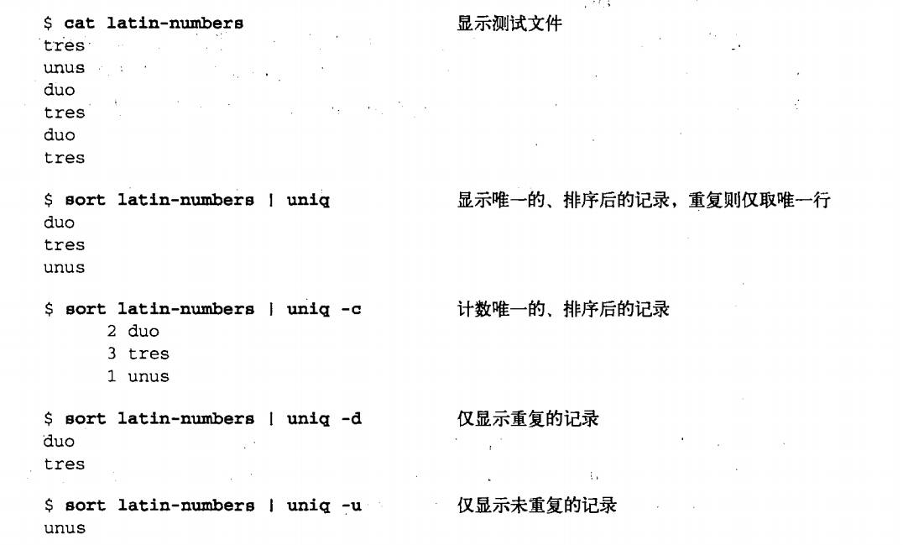

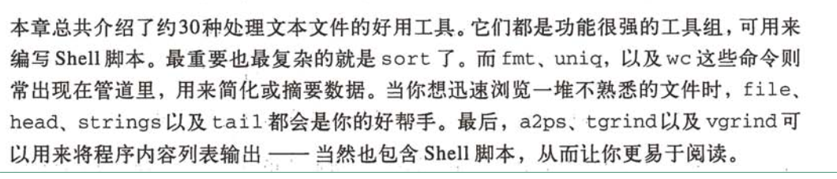

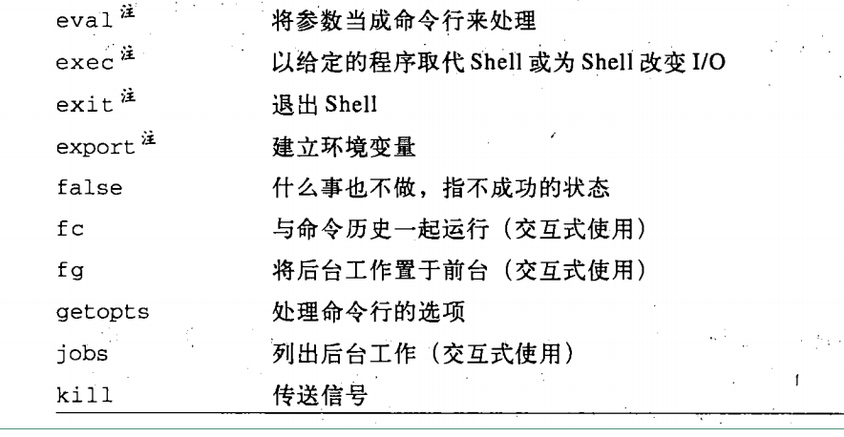

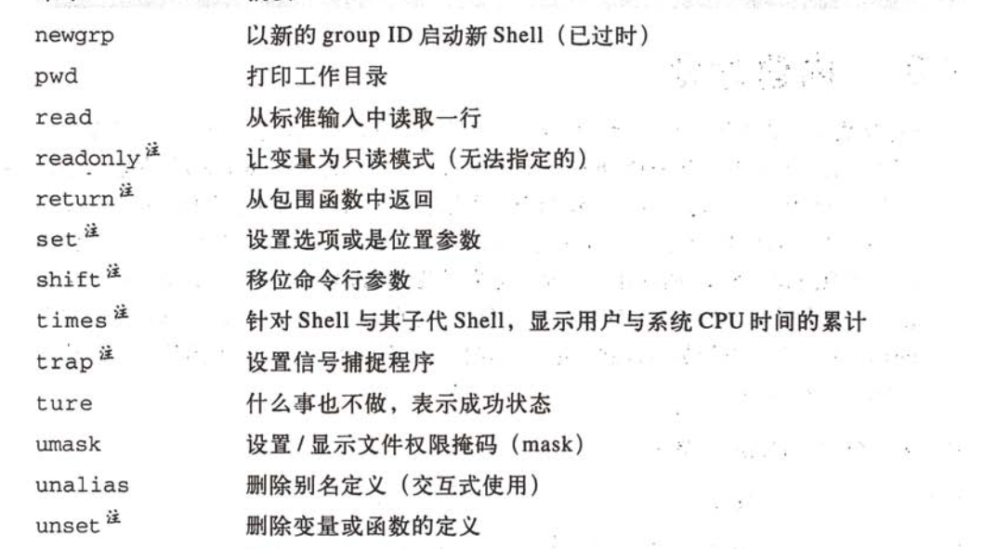

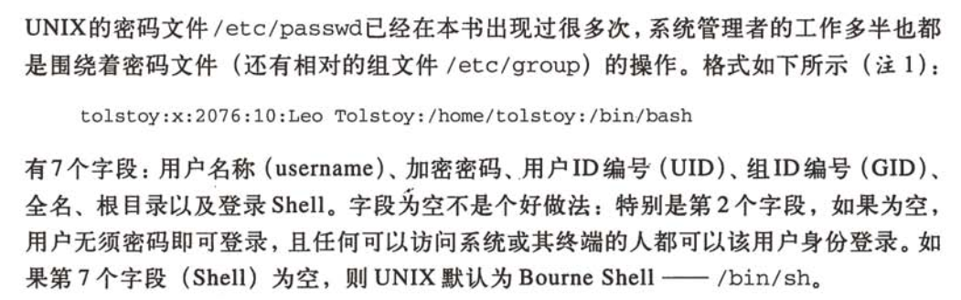

## 特殊参数

$# ,$*,$@,

## 给用户设置可操作某目录权限

chown -R mysql:mysql /home/mysql

## 坏的解释器: 没有那个文件或目录

问题:如题

解决:vi 修改如下

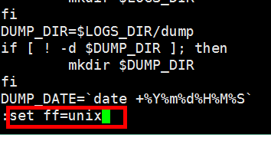

回车保存退出

# Java虚拟机JVM

Jdk7u6 源码包下载地址http://jdk.java.net/

48 jdk在linux的编译方式

Java 虚拟机中堆和栈的关系？

-Xoss 设置本地方法栈大小（实际无效）

-Xss 栈容量设置

-XX:PermSize -XX:MaxPermSize 限制方法区大小，从而间接限制常量池的容量

-XX:MaxDirectMemorySize DirectMemory大小指定，若不指定则与java堆最大值-Xmx指定一样

-XX:UseParNewGC 指定收集器（可以一边丢垃圾一边收拾）

-XX:ParallelGCThreads 在CPU非常多时可以限制垃圾收集的线程数

-XX: ParallelScavenge 适合后台运算不需要太多任务交互的收集器(设置参数百度)，自适应调节，如果不太了解收集器可以用这个来让虚拟机自己来调节

java -XX:+PrintFlagsFinal 查看虚拟机的默认参数

线程堆栈的管理界面案例

110/131页

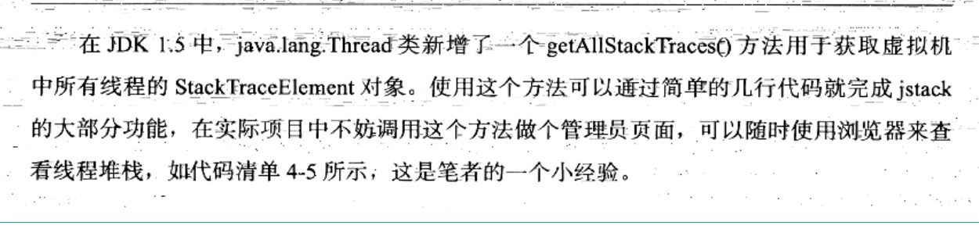

## Jvm常用命令

### Jps

显示指定系统内所有的HostSpot虚拟机进程

-q 只输出LVMID,省略主类的名称

-m 输出虚拟机进程启动时传递给main方法的参数

-l 输出主类的全名，如果进程执行的是jar包，输出jar路径

-v 输出虚拟机进程启动时JVM参数

### Jstat

用于收集HotSpot虚拟机各方面的运行数据

Jstat [option vmid [interval [s|ms] count ]]

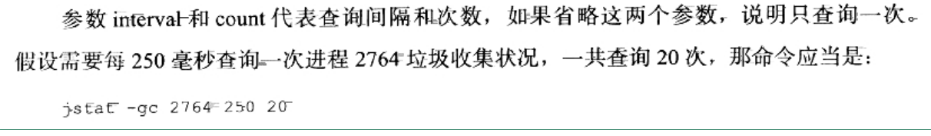

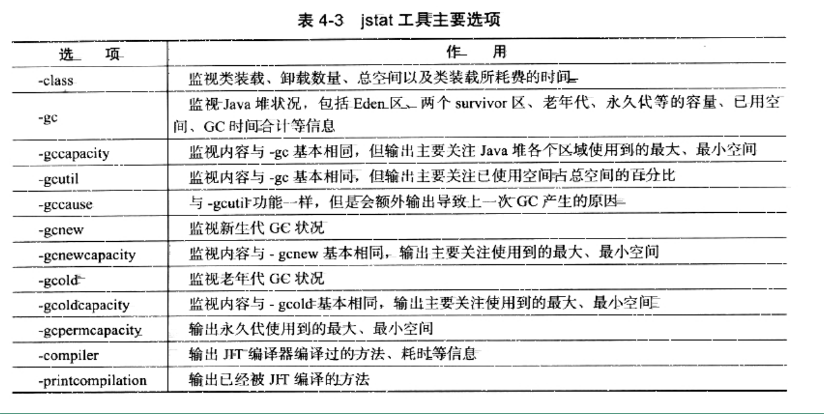

### Jinfo

Configuration Info for java 显示虚拟机配置信息

Jinfo [option] pid

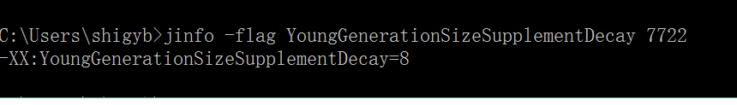

### Jmap

生成虚拟机的内存转储快照heapdump文件

Jmap [option] vmid

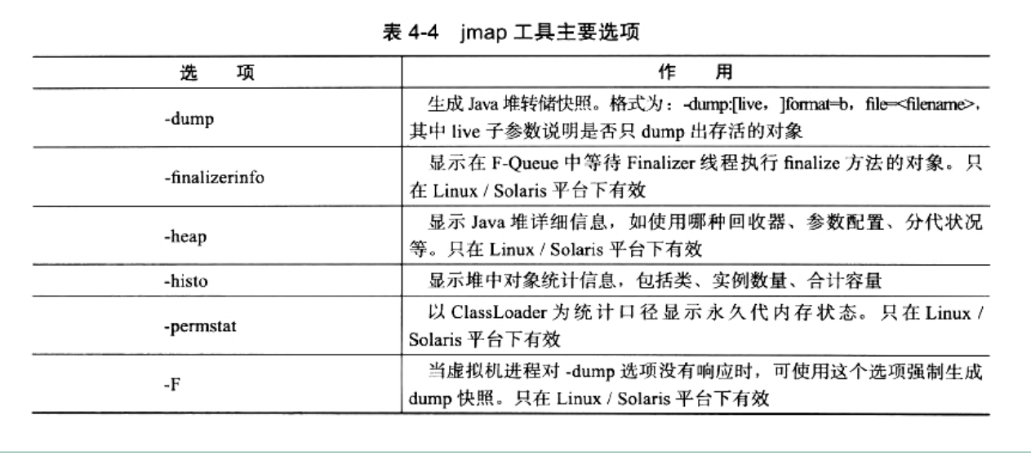

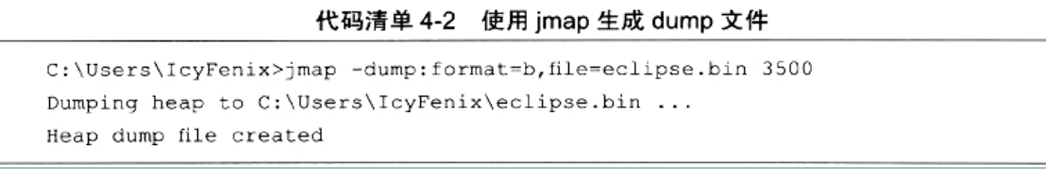

### Jhat

用于分析heapdump文件，它会建立一个HTTP/HTML服务器，让用户可以在浏览器上查看分析结果

### Jstack

显示虚拟机的线程快照

Jstack [option] vmid



## JDK的可视化工具

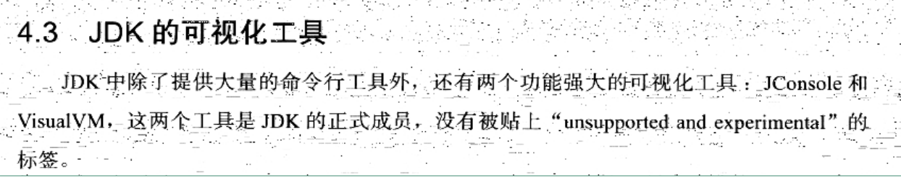

# 性能测试工具

LoadRunner

# 学习地址

|  |
| --- |
| <http://www.cnblogs.com/yiwangzhibujian/p/5832294.html> jetty全指南  http://www.cnblogs.com/xdp-gacl/tag/MyBatis%E5%AD%A6%E4%B9%A0%E6%80%BB%E7%BB%93/ |